REPORTE, UBF LA PLATA.
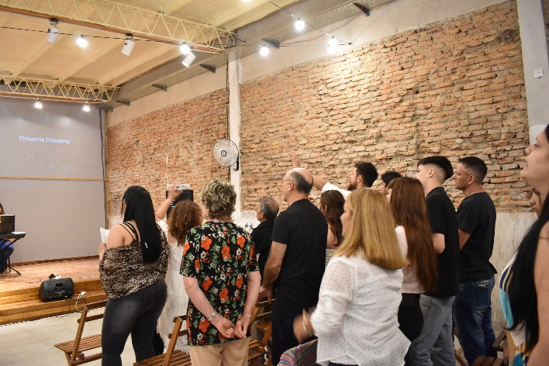
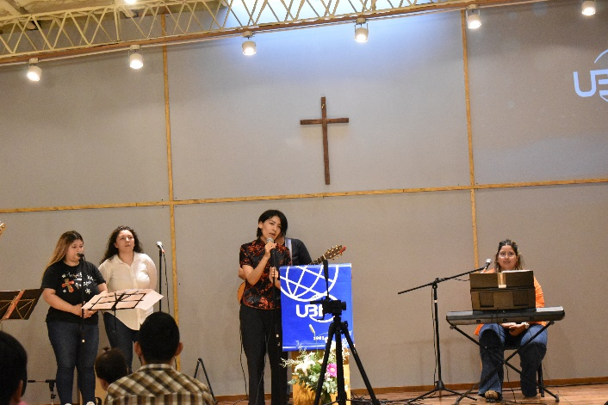
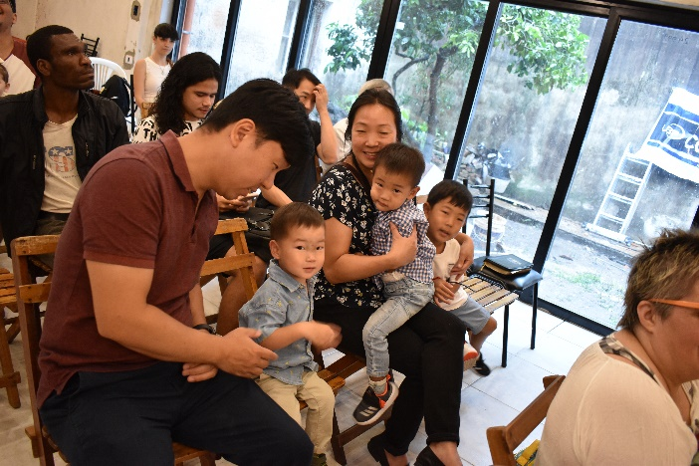
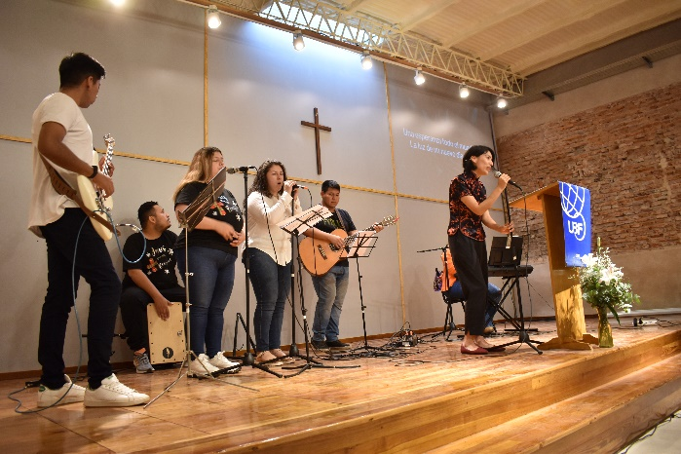
Por la gracia de Dios el pasado 17 de diciembre pudimos celebrar nuestro Servicio Especial de Navidad. El Mro. Juan Carlos compartió un bello mensaje de Mateo 1: 18-25 titulado: “El nacimiento de Jesús fue así…” Por la gracia de Dios este servicio lo celebramos en el nuevo centro bíblico y contamos con la participación aproximada de 80 personas. Realizamos un teatro representativo del nacimiento de Jesús, un coro navideño, y un testimonio de vida compartido por la H. Paula. Oramos que en estas fechas Jesús renazca en todos nuestros corazones, y que la palabra sembrada de mucho fruto. Amen!
